

**“Corporación Educacional Gloria Méndez Briones”**

**“Educando con amor para formar grandes personas”**

**ASIGNATURA: Artes Visuales NIVEL: 5to**

**ACTIVIDAD N°: 3 PROFESOR/A: Valentina Alarcón Jara**

**Objetivo de la actividad:** Crear cuadro decorativo con material reciclado para obsequiar en el día de las madres.

**Instrucciones:**  Recopila los siguientes materiales:

* Conos de papel higiénico o toalla nova (en su defecto, podría utilizar cartulina o cartón).
* Tempera
* Pincel
* Cola fría o silicona
* Regla
* Cartón de 30x 25 cm (sugerencia, el tamaño y la forma es opcional)
* Trozo de cinta (6 cm)

**Pasos a seguir:**

1. Teniendo todos los materiales que utilizaras, comienza por recortar los cilindros de cartón colocándolo de manera vertical, formando círculos. Luego de recortar los necesarios, aprieta los círculos desde el medio como se muestra en la imagen.

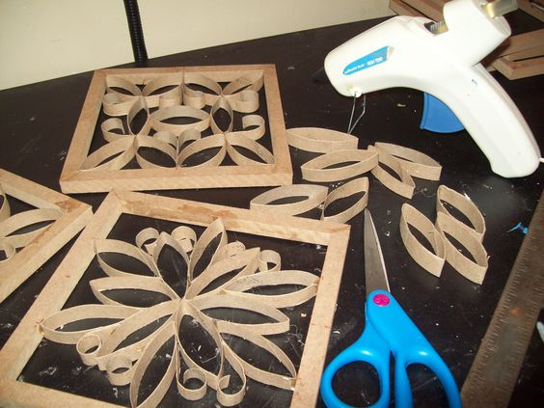

1. Ahora crearemos el contorno del marco decorativo, para esto dibujaremos con ayuda de la regla un rectángulo dentro del cartón, el cual debe tener 6 cm aproximadamente de grosor por lado.
2. 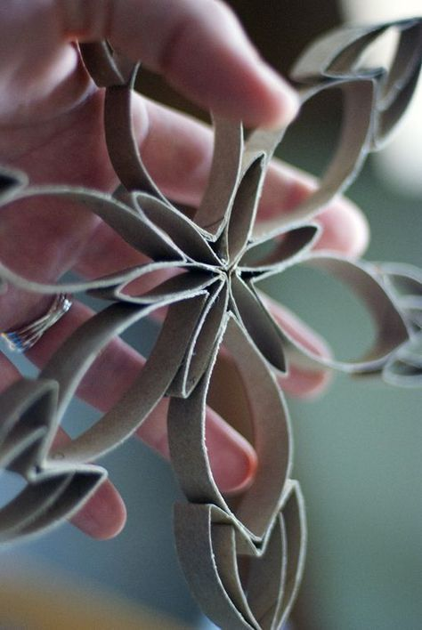Luego de tener listo nuestro contorno, comenzamos a pegar nuestros cartones, formando las figuras deseadas. (si utilizan silicona caliente, solicite ayuda de un adulto)
3. Para pintar nuestras figuras tenemos dos opciones:

* Pintar por separado el cuadro y las figuras
* Formar el cuadro y posteriormente pintarlo.

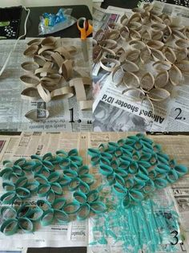 

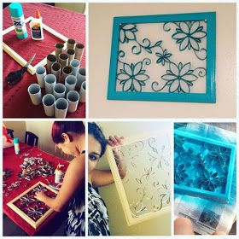

1. Luego de pintar nuestro cuadro por ambos lados lo dejaremos secar, para finalmente ubicar nuestra cinta en el centro de uno de los bordes del cuadro, pegando solo sus puntas para poder ser colgado.

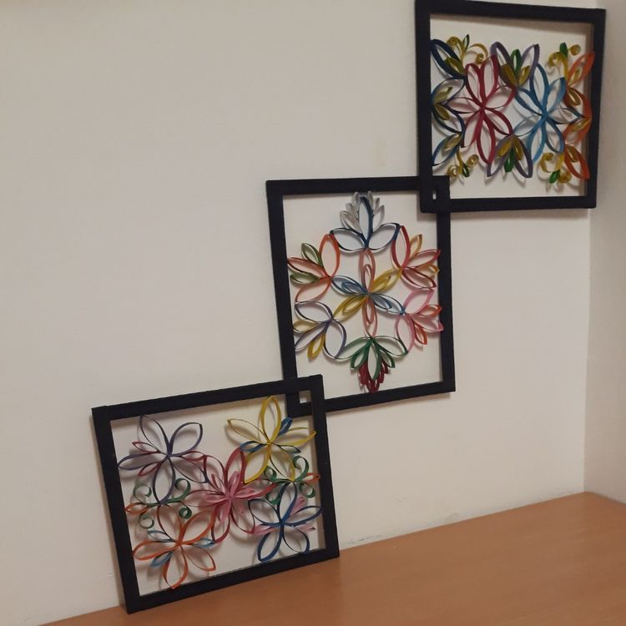

1. **El último paso y más importante, es entregarle este regalo a aquella persona tan especial en su día “El día de las madres” (no olvides valorar, cuidar y regalonear a aquella persona todas las veces que puedas).**

**Importante:** Ante cualquier duda sobre la actividad, me puede escribir al correo electrónico [**valentina.alarcon@cegmb.cl**](mailto:valentina.alarcon@cegmb.cl)

Saludos.